 | Кафедра общей химической  технологии и катализа СПбГТИ(ТУ)
Отчет
по лабораторной работе

Л2.сравнение реакторов в изотермическом режиме при проведении газофазной реакции

Цель работы:
Выбор модели реактора при реализации изотермического режима на
основании исходных данных лабораторной работы Л1 при следующих
ограничениях:
1. Максимальный объем реактора 50 м^{3.}
2. Максимально допустимая скорость газа в пересчете на рабочие
условия 2 м/с
3. Максимально допустимый диаметр реактора 5 м
4. Для РИВ высота более или равно 2,5 диаметра, но не более 30 м. Для
РПС высота не более 1.5 диаметров и не менее диаметра.

Исходные данные

ХТП процесс :

№ | Кинетическое уравнение | Константа скорости реакции
8 | 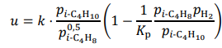

N | ZNA | ZNB | ZNC | ИНЕРТ (ZNI) | ZND | VNS | VR
1 | 0,2 | - | 0,01 | 0,78 | 0,01 | 450-700 | 0,5

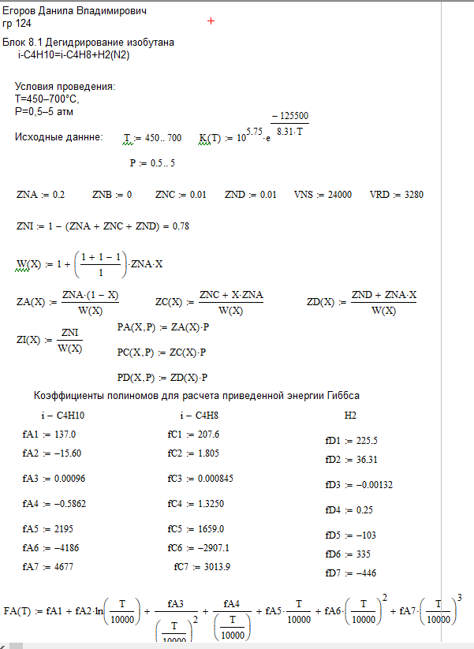
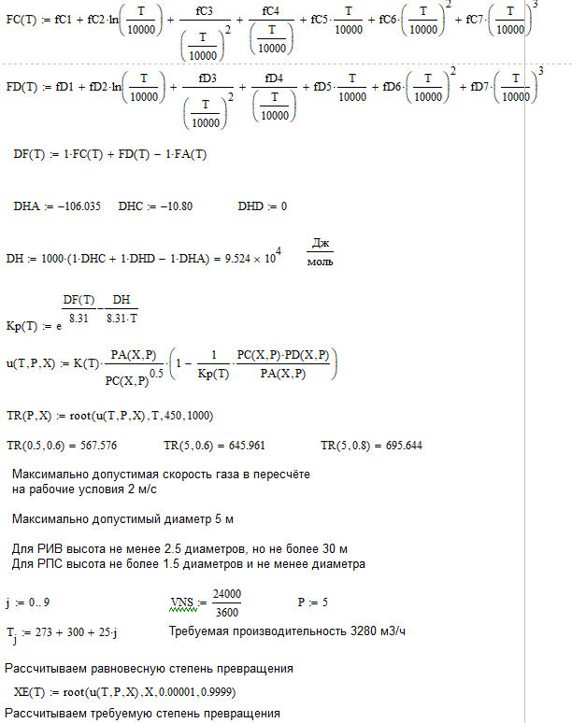
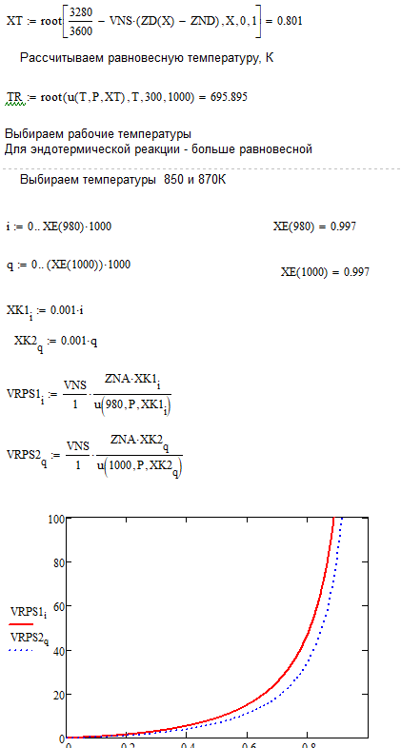
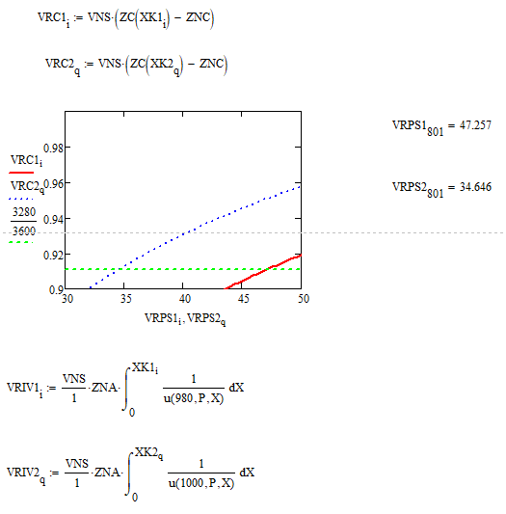
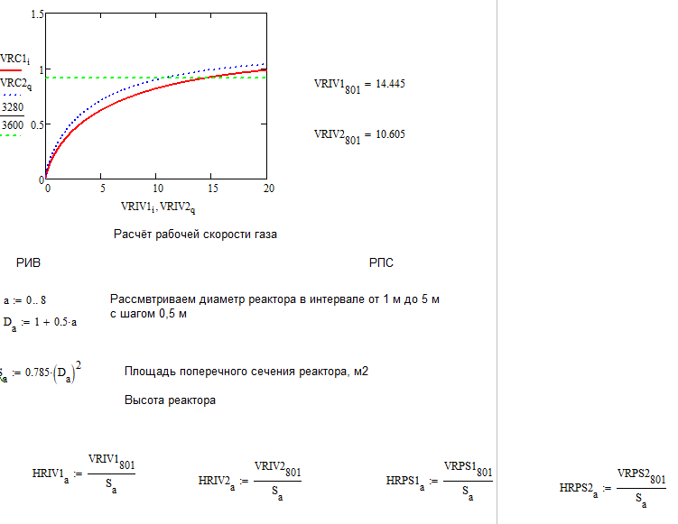
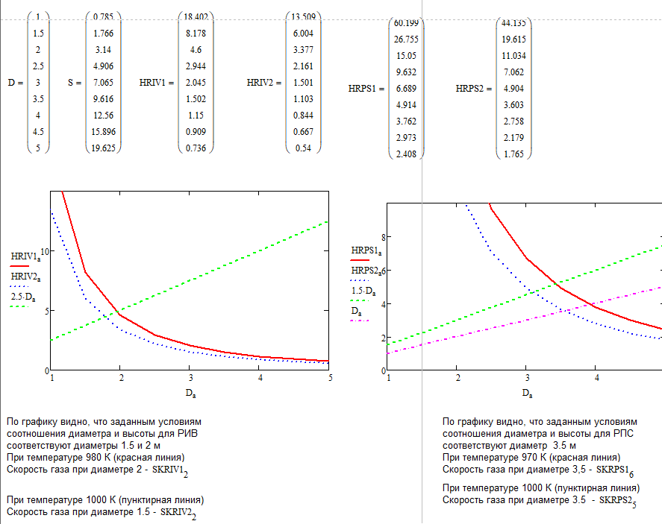
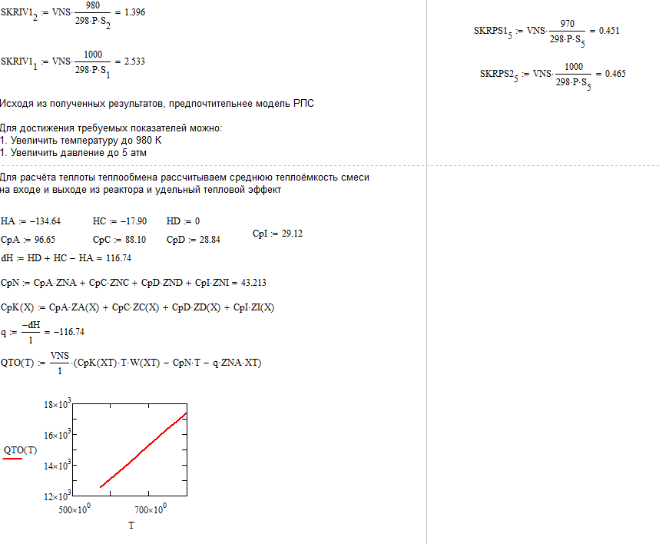
Результаты и их обсуждение
В результате расчетов оптимальным выбором изотермического реактора будет реактор полного смешивания при температуре 980К и давлении 5 атм
Так же всем условиям будет соответствовать реактор идеального вытеснения при температурах 980-1000К и давлении 5 атм

